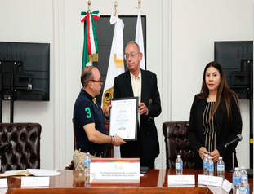

Se realizo entrega de reconocmineto de Mejora Regulatoria